Форма от 5 мая 2020 года № 456
(дата формирования реестра требований кредиторов)
№ 1 "25 июня 2025 года № __ (дата размещения реестра
требований кредиторов на интернет-ресурсе)
Дополнения в Реестр требований кредиторов в процедуре восстановление платежеспособности физических лиц Должника Сакуова Иманғали Кенжеғалиұлы ИИН 921214301541

_ (наименование/фамилия, имя и отчество (если оно указано в документе, удостоверяющем личность), ИИН должника)

 | № | Очередь, фамилия, имя и отчество (если оно указано в документе, удостоверяющем личность)/ наименование кредитора |  | (ИИН/БИН) кредитора | Сумма предъявленных требований (тенге) |  | Документы, подтверждающие обоснованность принятого администратором решения (наименование, дата, номер), дата возникновения задолженности | Признанные требования | Непризнанные требования | Примечание
 | 1 | 2 |  | 3 | 4 |  | 5 | 6 | 7 | 8
 | 1. | Первая очередь
 | 1) | Требования граждан, перед которыми должник несет ответственность за причинение вреда жизни или здоровью
 |  | ...
 |  | Итого: |  |  | 0
 | 2) | Требования по взысканию алиментов
 |  | ...
 |  | Итого:
 |  | Итого по первой очереди: |  |  | 0
 | 2. | Вторая очередь
 | 1) | Налоговая задолженность
 |  | ...
 |  | Итого:
 | 2) | Задолженность по налогам и другим обязательным платежам в бюджет, исчисленным должником в налоговой отчетности, а также начисленных органом государственных доходов по результатам налоговых проверок за истекшие налоговые периоды и налоговый период, в котором решение суда о применении реабилитационной процедуры вступило в законную силу |  | 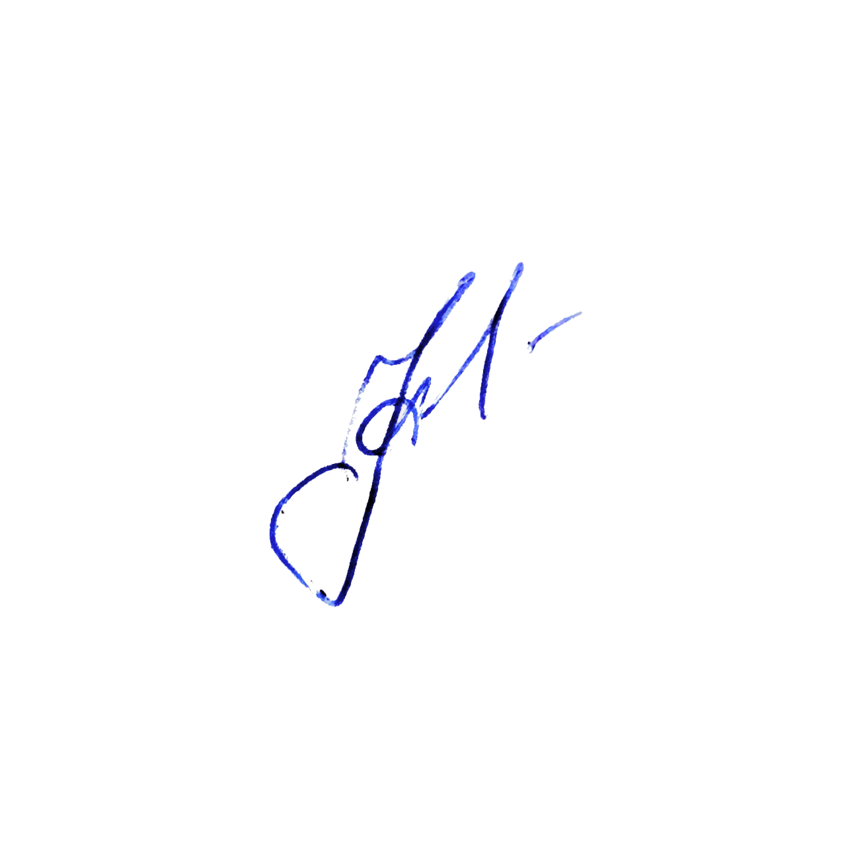
 |  | ...
 |  | Итого:
 | 3) | Задолженность по таможенным платежам, специальным, антидемпинговым, компенсационным пошлинам, процентам
 |  | ...
 |  | Итого:
 |  | Итого по второй очереди: |  |  | 0
 | 3. | Третья очередь
 | 1) | Требования кредиторов по гражданско-правовым и иным обязательствам
 |  | Итого:
 | 2) | Требования по авторским договорам,  не вошедшим в состав первой очереди
 |  | ...
 |  | Итого:
 | 3) | Требования, возникшие в результате принятия судом решения о признании сделки недействительной и возврате имущества в имущественную массу должника
 |  | ...
 | 4) | Требования кредиторов по обязательствам, обеспеченным залогом имущества должника, оформленным в соответствии с законодательством Республики Казахстан
 |  | ...
 |  | Итого:
 | 5) | Требования клиринговой организации, осуществляющей функции центрального контрагента, возникшие в результате ранее заключенных и не исполненных должником, являющимся клиринговым участником данной клиринговой организации, сделок с участием центрального контрагента
 |  | ...
 |  | Итого:
 |  | Итого по третьей очереди: |  |  | 0 |  |  | 0
 | 4. | Четвертая очередь
 | 1) | Убытки, неустойки (штрафы, пени)
 |  | ...
 |  | Итого:
 |  | Итого по четвертой очереди: |  |  | 0 |  |  | 0
 | 5. | Пятая очередь
1 |  | требования кредиторов, не исполнивших обязанность, предусмотренную подпунктом 4) пункта 2 статьи 8 Закона, а также заявленные позже срока, установленного частью 1 пункта 2 статьи 27 Закона
1 |  |  |  | 971240001315 |  | 2 288 430.21 KZT ДБЗ R1003276485-001 от 16.10.2023 | 2 288 430.21 KZT |  |  | 15 дней просрочки
  АО "Kaspi Bank"”
2 |  | АО "Народный Банк Казахстана"” |  | 940140000385 |  | 326 305 KZT ДБЗ CCC000023870209 от 06.04.2024 | 326 305 KZT |  |  | 58 дней просрочки
3 |  |  |  | 930540000147 |  | 26 111.75 KZT ДБЗ 4402323678 от 20.04.2024 | 26 111.75 KZT |  |  | 28 дней просрочки
  АО «Home Credit Bank»
4 |  |  |  | 971240001315 |  | 804 939.37 KZT ДБЗ 4402803665 от 15.05.2024 | 804 939.37 KZT |  |  | 0 дней просрочки
  АО «Home Credit Bank»
5 |  |  |  | 940140000385 |  | 1 772872.56 KZT ДБЗ CPA000011578103 от 16.01.2025 | 1 772872.56 KZT |  |  | 58 дней просрочки
  АО "Народный Банк Казахстана"”
6 |  |  |  | 160840000397 |  | 648 213.34 KZT ДБЗ 6712557 от 09.02.2025 | 648 213.34 KZT |  |  | 10, дней просрочки
  АО "Микрофинансовая организация ОнлайнКазФинанс"
7 |  |  |  | 190340008954 |  | 92 289.60KZT ДБЗ T0T0PP32079770 от 14.02.2025 | 92 289.60KZT |  |  | 33 дней просрочки
  ТОО "МФО ФРИДОМ ФИНАНС Кредит"
8 |  |  |  | 190340008954 |  | 91 791.75 KZT ДБЗ T0T0PP32180890 от 18.02.2025 | 91 791.75 KZT |  |  | 28 дней просрочки
  ТОО "МФО ФРИДОМ ФИНАНС Кредит"
9 |  |  |  | 180940010094 |  | 252 807.64KZT ДБЗ IL09032025/0418 от 09.03.2025 | 252 807.64KZT |  |  | 12 дней просрочки
  ТОО «МФО «Mogo Kazakhstan» (Мого Казахстан)
10 |  |  |  | 150840012933 |  | 417 232.20 KZT ДБЗ 250323000914 от 23.03.2025 | 417 232.20 KZT |  |  | 58 дней просрочки
  ТОО «МФО «Lending and Finance technologies»
11 |  |  |  | 190540004760 |  | 307 259.55 KZT ДБЗ 4970833 от 11.04.2025 | 307 259.55 KZT |  |  | 6 дней просрочки
  ТОО МФО «Деньги говорят»
12 |  |  |  | 220940037204 |  | 95 432 KZT ДБЗ A2025W04000021411 от 29.04.2025 | 95 432 KZT |  |  | 23 дней просрочки
  ТОО "Микрофинансовая организация "PROcredit"
13 |  |  |  | 220840053133 |  | 30 246 KZT ДБЗ 7757620672 - 2 от 01.05.2025 | 30 246 KZT |  |  | 22 дней просрочки
  ТОО "Микрофинансовая организация "Вивус"
14 |  |  |  | 230440024127 |  | 192 156.8 KZT ДБЗ 010039 от 06.05.2025 | 192 156.8 KZT |  |  | 10 дней просрочки
  ТОО "МФО Dem finance"
15 |  |  |  | 200240014008 |  | 144 217.20 KZT ДБЗ TM08052025/2004 от 08.05.2025 | 144 217.20 KZT |  |  | 22 дней просрочки
  ТОО "Микрофинансовая организация аФинанс"
16 |  |  |  | 191140009869 |  | 269 370 KZT ДБЗ 5067671 от 08.05.2025 | 269 370 KZT |  |  | 19 дней просрочки
  ТОО "МФО "ЮНИКРЕДО"”
17 |  |  |  | 210840019151 |  | 109 339 KZT ДБЗ 6879928 от 08.05.2025 | 109 339 KZT |  |  | 13 дней просрочки
  ТОО "Микрофинансовая организация "TodayFinance
  Kazakhstan" (ТудейФайнэнс Казахстан)
18 |  |  |  | 210540018826 |  | 139 016.80 KZT ДБЗ PD13052025/1373 от 13.05.2025 | 139 016.80 KZT |  |  | 15 дней просрочки
  ТОО "МФО "Qanat finance"
19 |  |  |  | 200840014753 |  | 48 264.75 KZT ДБЗ 10195437 от 14.05.2025 | 48 264.75 KZT |  |  | 1 дней просрочки
  ТОО "МФО "ФинтехФинанс"”
20 |  |  |  | 220940011323 |  | 25 240.65 KZT ДБЗ CB-1728713 от 15.05.2025 | 25 240.65 KZT |  |  | 5 дней просрочки
  ТОО "Микрофинансовая организация "CreditBar
  (КредитБар)"
21 |  |  |  | 200940013491 |  | 40 385.6 KZT ДБЗ RC-12047978 от 19.05.2025 | 40 385.6 KZT |  |  | 5 дней просрочки
  Товарищество с ограниченной ответственностью
  "Микрофинансовая организация "Робокэш.кз"”
 |  |  | Итого: |  | 8 124 881.77 KZT. |  |  | 8 124 881.77 KZT.
2) |  |  | Требования, заявленные после истечения срока их предъявления |  | 0
 |  |  | Итого:.
 |  |  | Итого по третьей очереди: |  | 0 |  |  | 0
 |  |  | Итого по пятой очереди: |  | 8 124 881.77 KZT. |  |  | 8 124 881.77 KZT.
 |  |  | Итого по реестру: |  | 8 124 881.77 |  |  | 8 124 881.77
 |  |  | Требования, исключенные из реестра
 |  |  | ...
 |  |  | Итого: |  | 8 124 881.77 |  |  | 8 124 881.77

Финансовый управляющий должника
Сакуова Иманғали Кенжеғалиұлы ИИН 921214301541

Усенов Талгат Турсынханович ___________________
(фамилия, имя и отчество (если оно указано в документе, (подпись) удостоверяющем личность)) финансового управляющего
Примечание: расшифровка аббревиатуры: ИИН индивидуальный идентификационный номер; БИН - бизнес-идентификационный номер.

